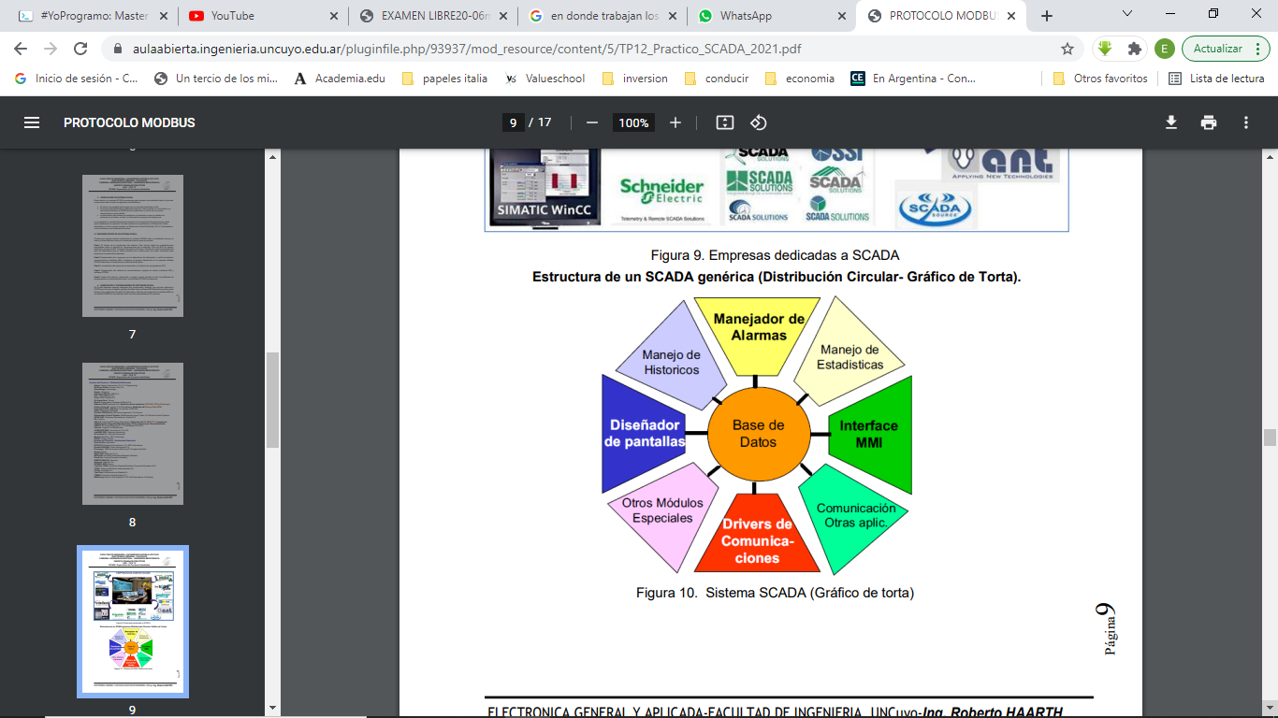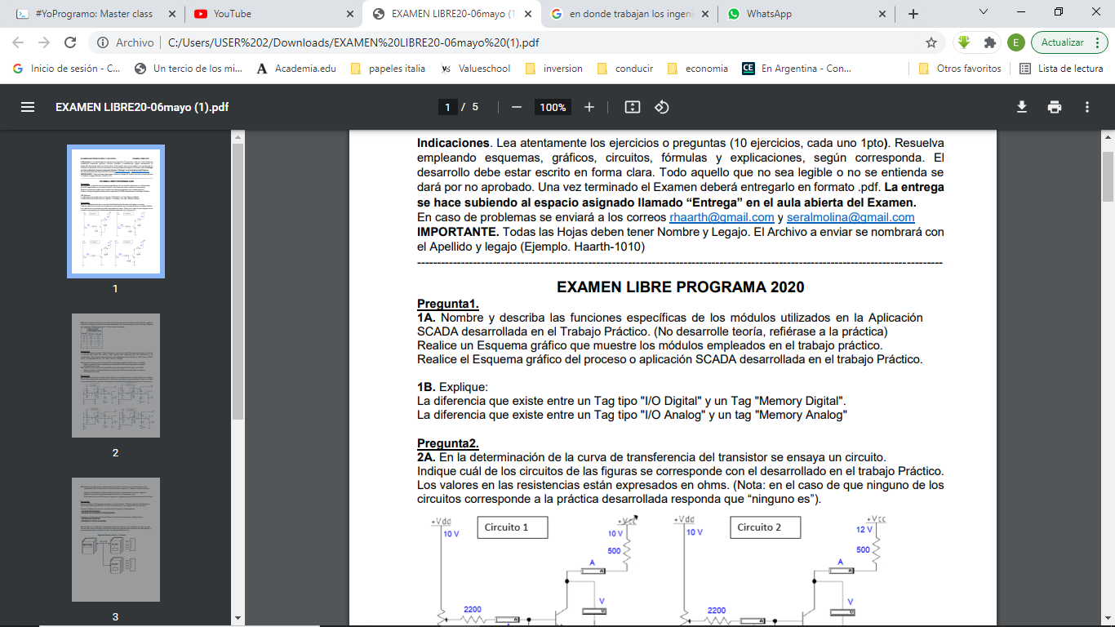

**Módulo de Comunicaciones:** Participa en la comunicación y transferencia de los datos. Contiene al Protocolo ModBus y controla el flujo de información del puerto de comunicaciones RS485. La información de los datos se almacenan en la base de datos.

**Módulo Diseño de Pantalla:** Participa en la elaboración de los elementos gráficos que se configuran Para lograr el refresco y presentación de información contenida en la base de datos.

**Módulo Manejo de alarmas**: Participa en el caso de que el tanque informa un nivel superior excedido o inferior que indica falta de líquido.

**Módulo Interface MMI**: Participa en la interacción con el Usuario. Base de Datos. Espacio destinado a la información de datos SCADA

B)

Tag tipo "I/O Analog" Variable de Comunicación (Se transmite por ModBus) analógica.

Tag "Memory Analog" Variable de Proceso Analógica (NO Se TRANSMITE)

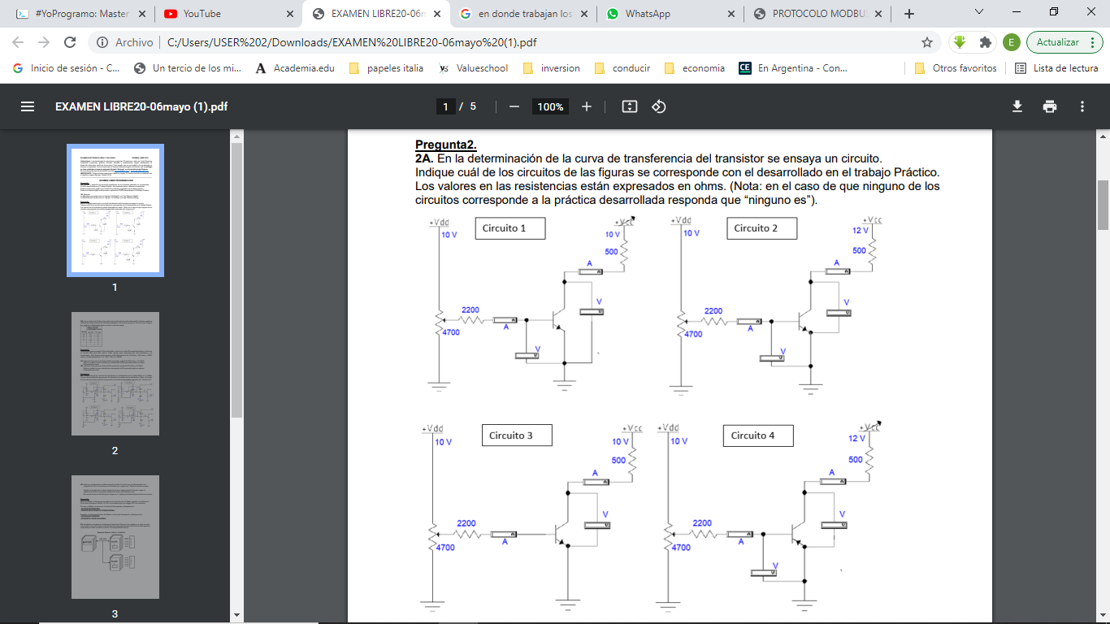Ninguna de las opciones es correcta, tanto porque usan el transistor en forma errónea, que usan una tensión en la base de transistor muy elevada,

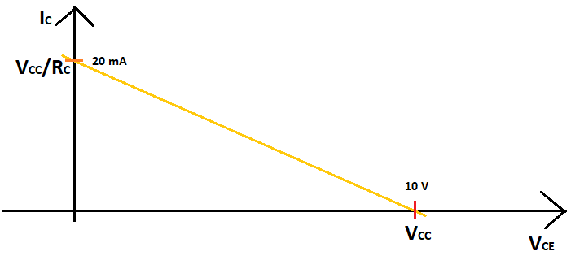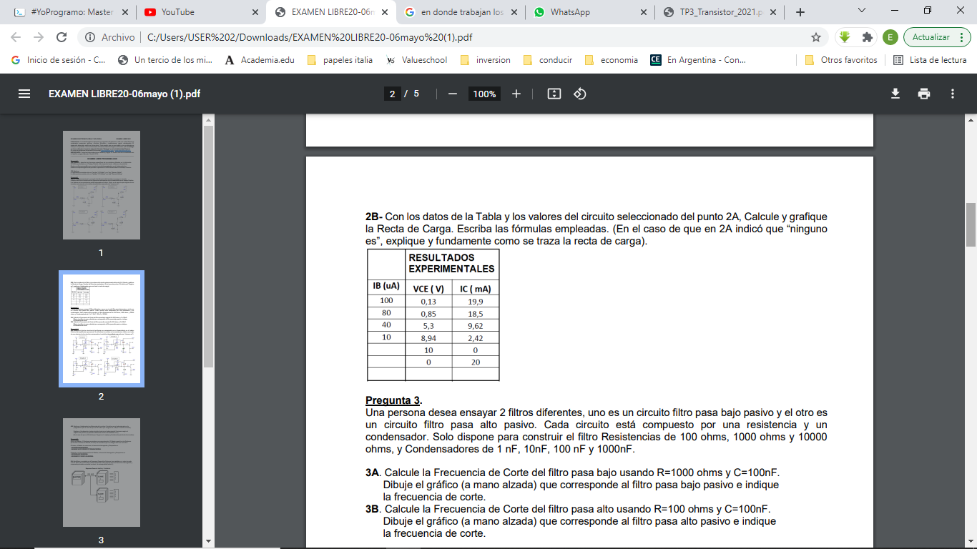NINGUNA DE LAS OPCIONES ES CORRECTA

Para Ic = 0 🡪 VCE =VCC

VCE= 10 v 🡪 IC =0

Para VCE=0 🡪 Ic = VCC/RC

entonces Rc = VCC/ Ic  = 10/20*10-3=500 Ω

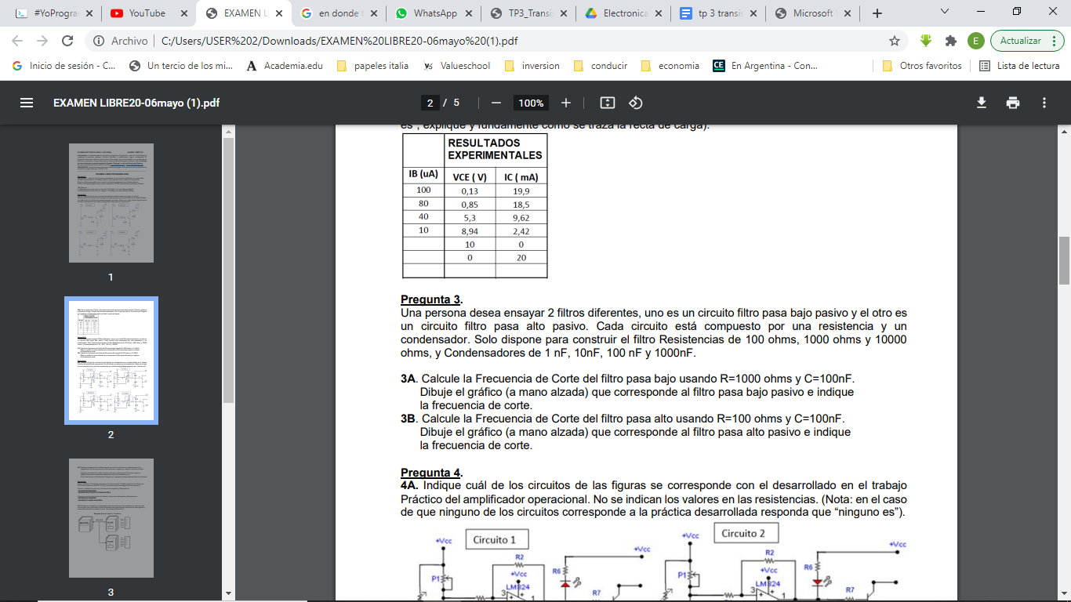VCC/RC= 10/500 = 20 mA

a)

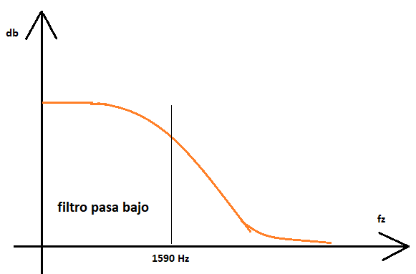

b)

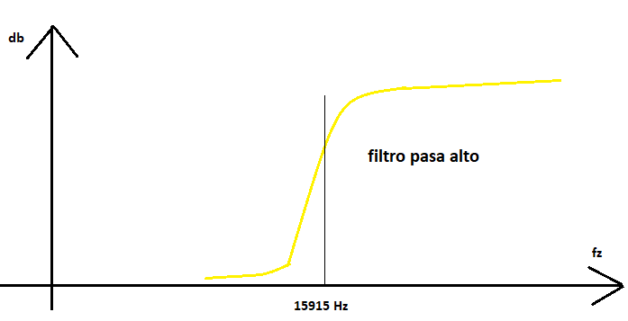

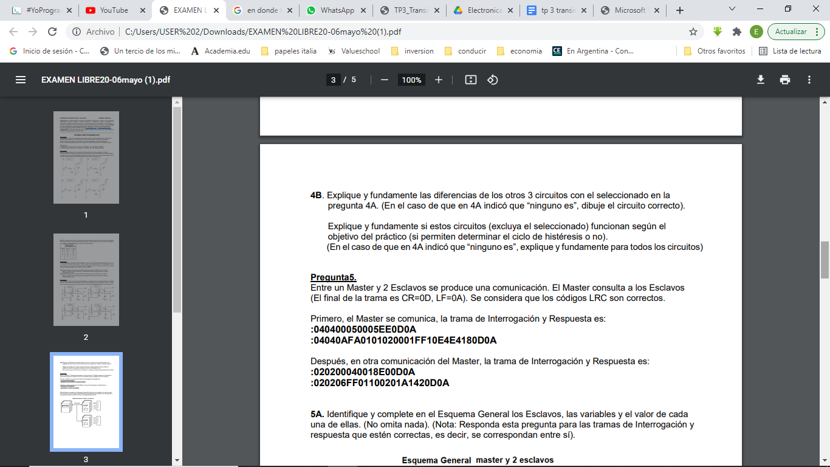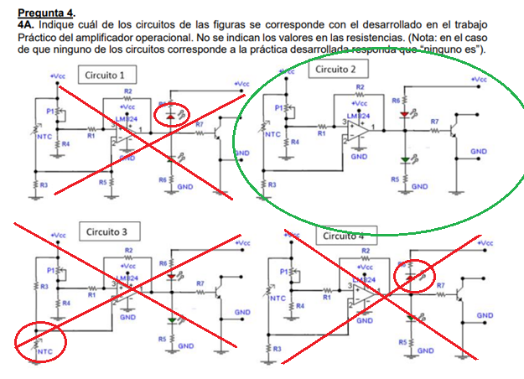

Los circuitos que tienen cambiado la orientación del led, no podrán representar el comportamiento cuando sea negativa la salida o cuando gane la entrada inversora.

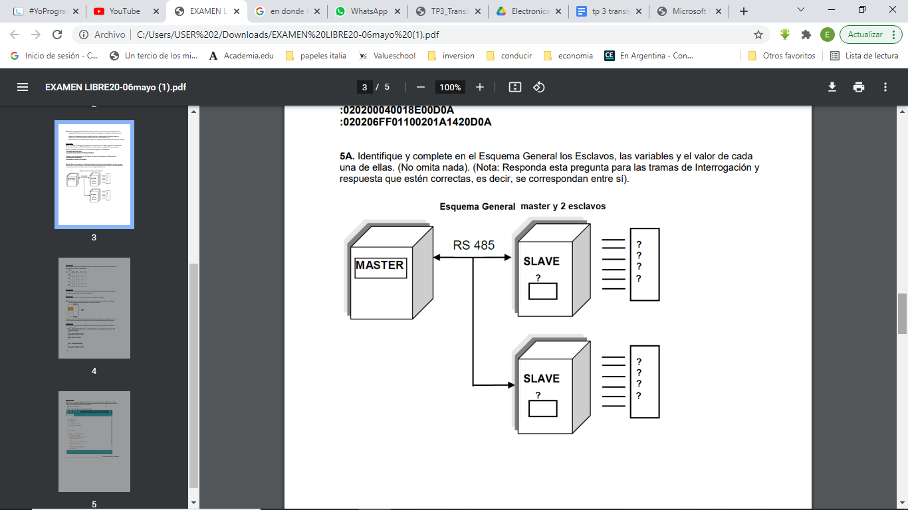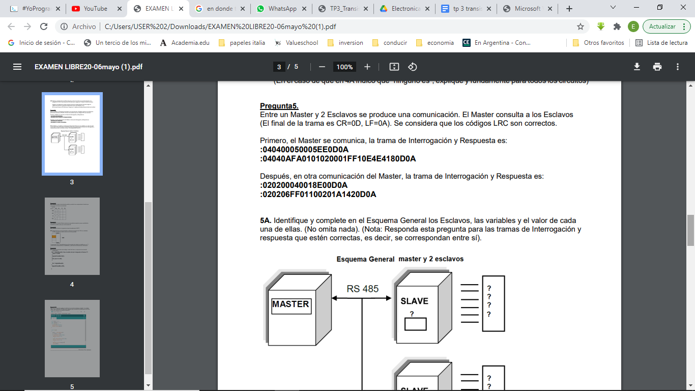El que tiene cambiado la posición de la NTC, tendrá problemas a la hora de hacer la gráfica debido a que no lograra tener mucho control de la entrada inversora

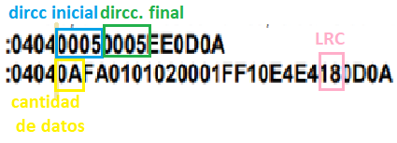

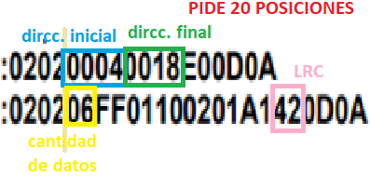

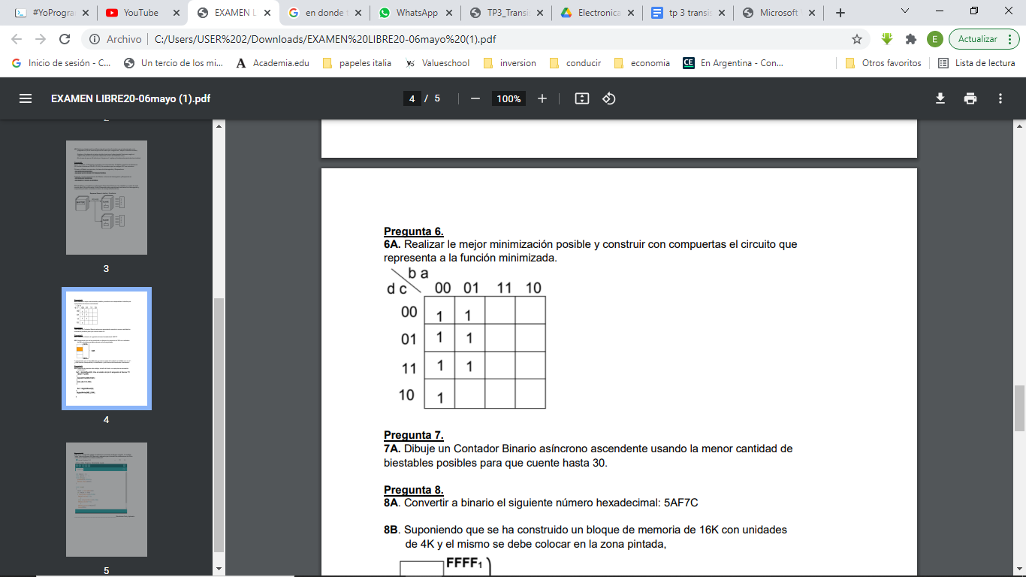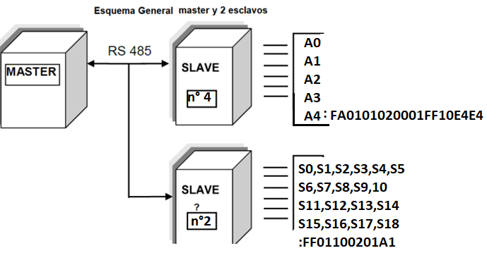

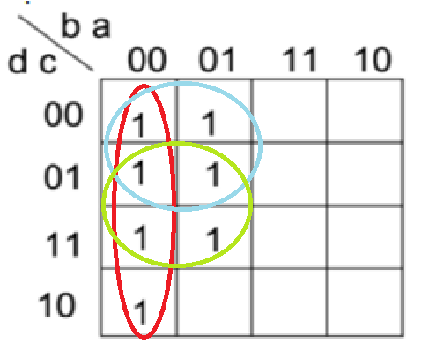

Minimización: A*B* + CB* + B*D*

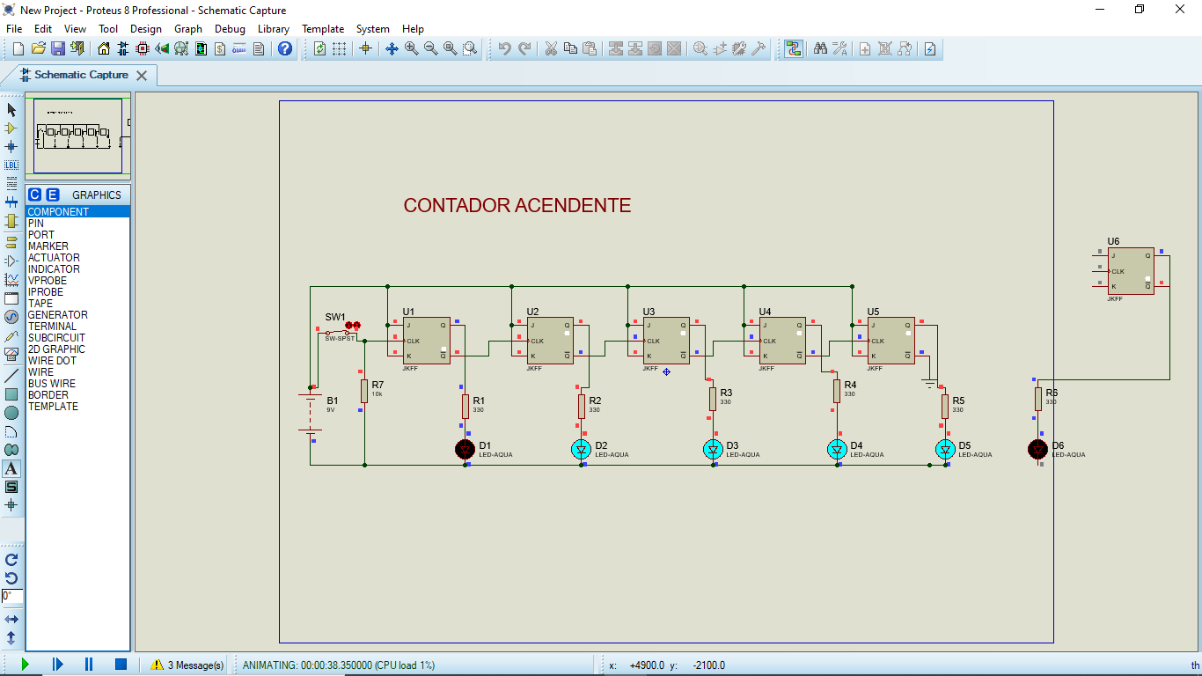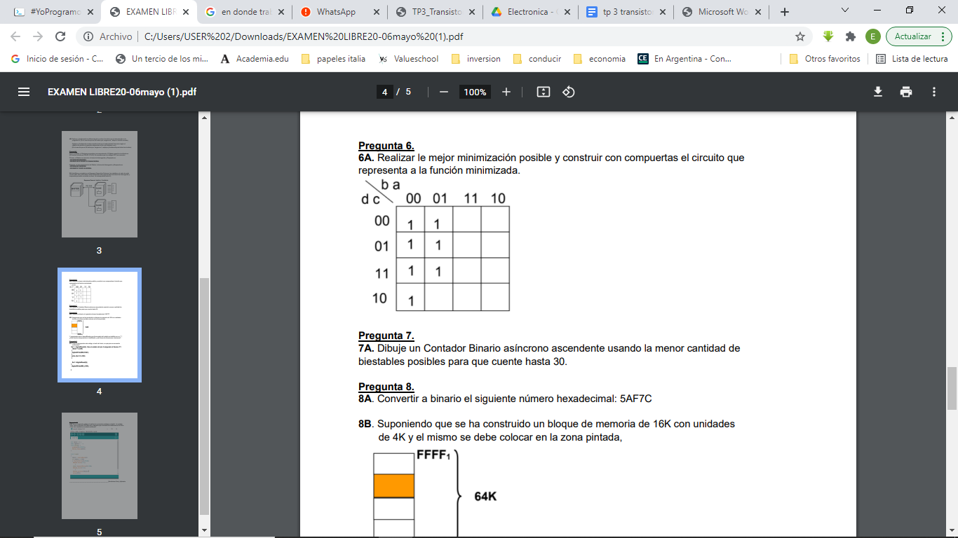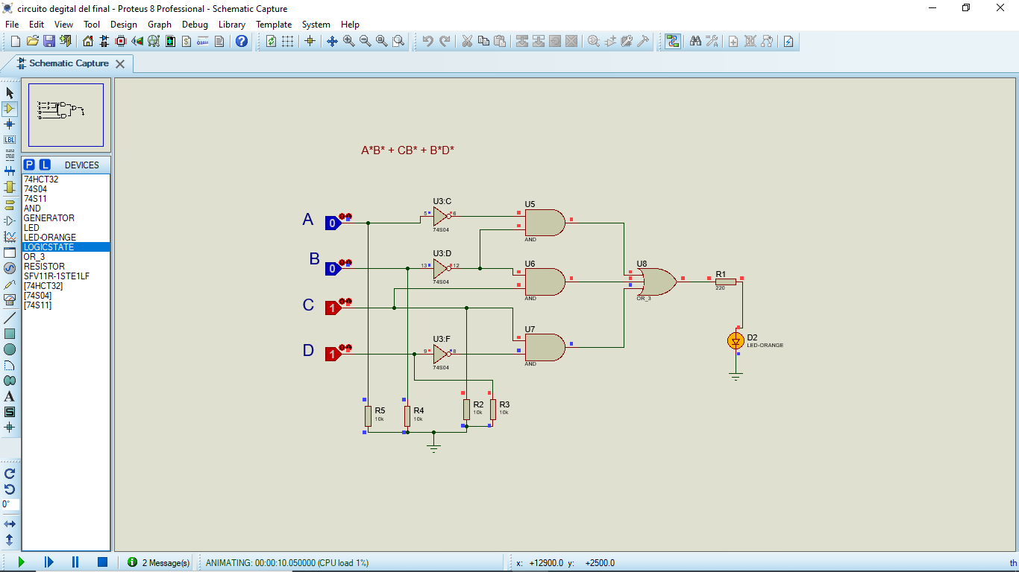

2 + 4 + 8 + 16

= 30

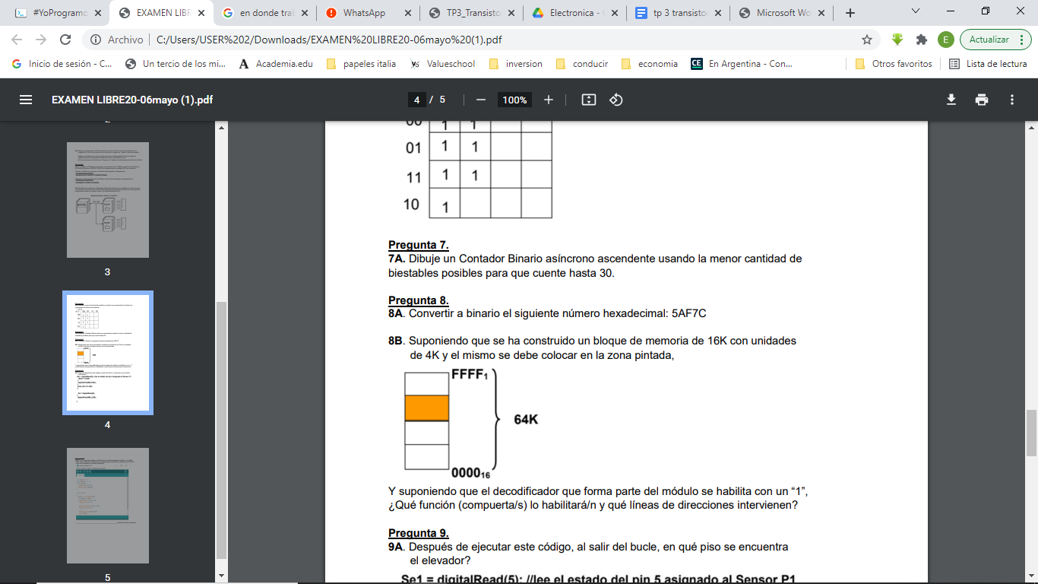

5 A F 7 C

0101 1010 1111 0111 1100

NO ENTIENDO TODA LA PREGUNTA

Empieza después de la 7FFF ósea la 8000 hasta la BFFF

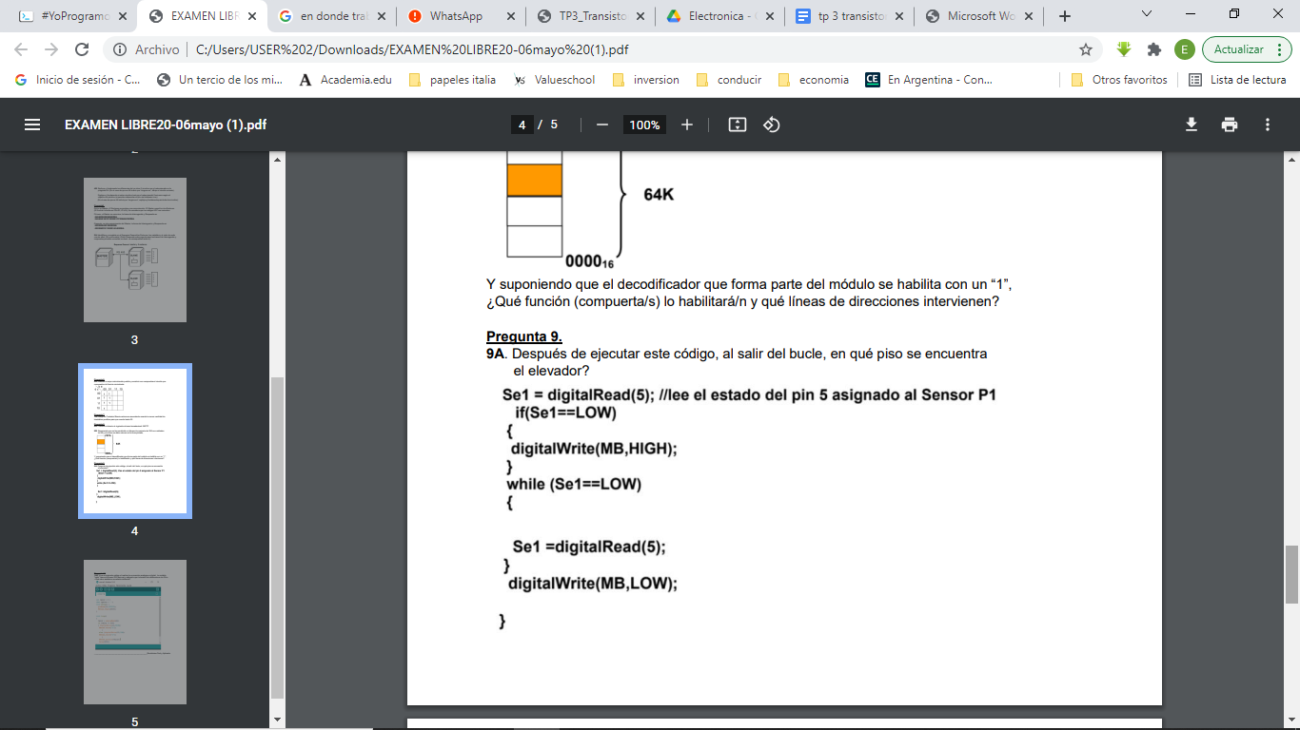

Se va a encontrar en el piso 1 o del P1

